中原名校联盟2013——2014学年高三上期第一次摸底考试
文科数学试题
（考试时间：150分钟 试卷满分：150分）
第Ⅰ卷
一、选择题：本大题共12小题，每小题5分，在每小题给出的四个选项中，只有一个是符合题目要求的。
1．已知集合P＝{x｜≤1}，M＝{a}，若P∪M＝P，则a的取值范围是 （ ）
A．（－1，－1） B．[1，＋∞）
C．[－1，1] D．（－∞，－1]∪[1，＋∞）
2．复数z＝i（i＋1）（i为虚数单位）的共轭复数是 （ ）
A．－1－i B．－1＋i C．1－i D．1＋i
3．对于给定空间中的直线l，m，n及平面α，“m，nα，l⊥m，l⊥n”是“l⊥α”的 （ ）
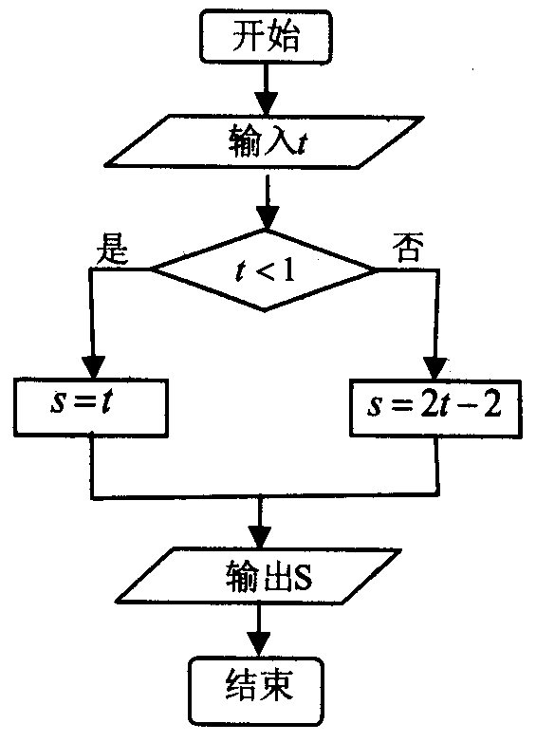
A．充分不必要条件
B．必要不充分条件
C．充要条件
D．既不充分也不必要条件
4．已知a＋b＝2，则3ª＋3^{b}的最小值是 （ ）
A．2 B．6
C．2 D．2
5．执行右边的程序框图，若t∈[－1，2]，则s∈（ ）
A．[－1，1) B．[0，2]
C．[0，1) D．[－l，2]
6．若直线y＝kx与圆－4x＋3＝0的两个交点关
于直线x＋y＋b＝0对称，则 （ ）
A．k＝－1，b＝2 B．k＝1，b＝2
C．k＝1，b＝－2 D．k＝－1，b＝－2
7．已知等比数列{}中，各项都是正数，且a₁, a₃，2a₂成等差数列，则＝（ ）
A．1－ B．1＋ C．3－2 D．3＋2
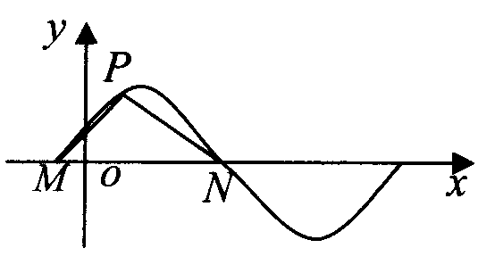
8．如图所示，M，N是函数y＝2sin（wx＋）（ω＞0）图像与x轴的交点，点P在M，N之间的图像上运动，当△MPN面积最大时·＝0，则ω＝ （ ）

A． B．
C． D．8
9．正方形AP₁P₂P₃的边长为4，点B，C分别是边P₁P₂，P₂P₃的中点，沿AB，BC，CA折成一个三棱锥P－ABC（使P₁，P₂，P₃重合于P），则三棱锥P－ABC的外接球表面积为 （ ）
A．24π B．12π C．8π D．4π
10．在圆内任取一点，则该点恰好在区域内的概率为
（ ）
A． B． C． D．
11．等轴双曲线（a＞0,b＞0）的右焦点为F（c，0），方程的实根分别为和，则三边长分别为｜｜，｜｜，2的三角形中，长度为2的边的对角是 （ ）
A．锐角 B．直角 C．钝角 D．不能确定
12．已知函数f（x）（x∈R）满足＞f（x），则 （ ）
A．f（2）＜f（0） B．f（2）≤f（0）
C．f（2）＝f（0） D．f（2）＞f（0）

第Ⅱ卷
本卷包括必考题和选考题两部分。第13题～第21题为必考题，每个试题考生都必须作答。第22题～第24题为选考题，考生依据要求作答。
二、填空题：本大题共4小题，每小题5分．
13．已知向量，满足｜｜＝1，｜｜＝2，a与b的夹角为60°，则｜－｜＝__________．
14．已知{}是等差数列，a₄＋a₆＝6，其前5项和S₅＝10，则其公差d＝___________．
15．设某几何体的三视图如下（尺寸的长度单位为m），则该几何体的体积为__________m³．
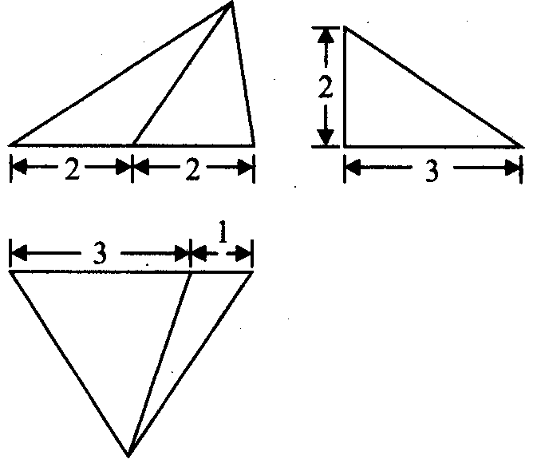
16．已知函数f（x）＝，关于x的方程f（x）＝m（m∈R）恰有三个互不相等的实数根,，，则＋＋的取值范围是_______________．
三、解答题：解答应写出文字说明，证明过程或演算步骤．
17．（本小题满分12分）
设函数f（x）＝－sin（2x－）．
（1）求函数f（x）的最大值和最小值；
（2）△ABC的内角A，B，C的对边分别为a，b，c，c＝3，f（）＝，若sinB＝2sinA，求△ABC的面积．

18．（本小题满分12分）
电视传媒公司为了了解某地区电视观众对某类体育节目的收视情况，随机抽取了100名观众进行调查，其中女性有55名。右图是根据调查结果绘制的观众日均收看该体育节目时间的频率分布直方图。将日均收看该体育节目时间不低于40分钟的观众称为“体育迷”，已知“体育迷”中有10名女性。

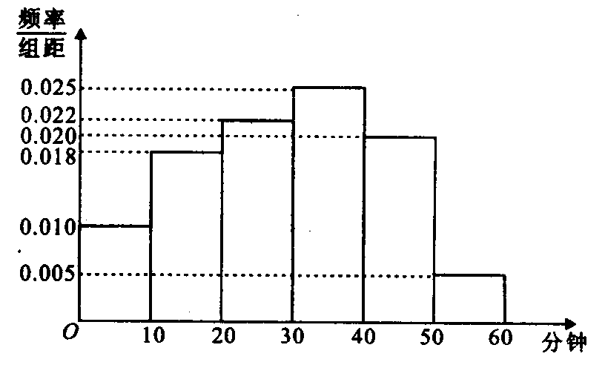
（1）根据已知条件完成下面的2×2列联表，并据此资料判断你是否有95％以上的把握认为“体育迷”与性别有关?
 | 非体育迷 | 体育迷 | 合计
男
女
合计
（2）将日均收看该体育项目不低于50
分钟的观众称为“超级体育迷”，
已知“超级体育迷”中有2名女
性，若从“超级体育迷”中任意
选取2人，求至少有1名女性观
众的概率。
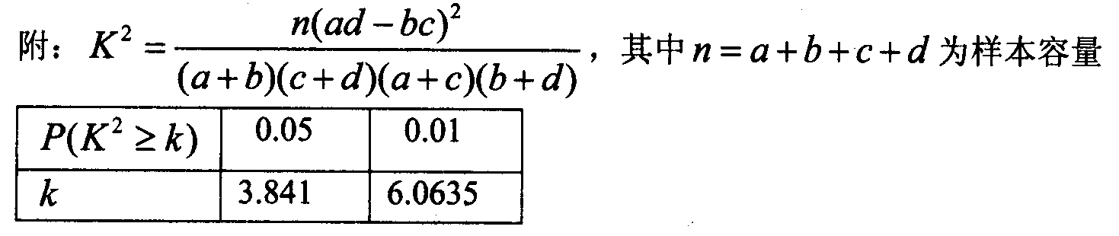

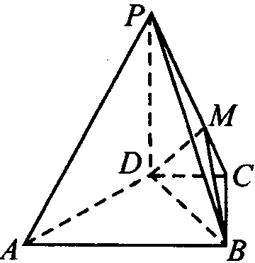
19．（本小题满分12分）
如图，在四棱锥P－ABCD中，PD⊥平面ABCD，AB∥DC，
已知BD＝2AD＝2PD＝8，AB＝2DC＝4．
（1）设M是PC上一点，证明：平面MBD⊥平面PAD；
（2）若M是PC的中点，求棱锥P－DMB的体积．

20．（本小题满分12分）
已知△ABC中, 点A，B的坐标分别为（－，0），B（，0）点C在x轴上方．
（1）若点C坐标为（，1），求以A，B为焦点且经过点C的椭圆的方程：
（2）过点P（m，0）作倾斜角为的直线l交（1）中曲线于M，N两点，若点
Q（1，0）恰在以线段MN为直径的圆上，求实数m的值．

21．（本小题满分12分）
设函数f（x）＝＋ax－lnx（a∈R）．
（1）当a＝1时，求函数f（x）的极值；
（2）当a≥2时，讨论函数f（x）的单调性；
（3）若对任意a∈（2，3）及任意，∈[1，2]，恒有ma＋ln2＞｜f（）－f（）｜成立，求实数m的取值范围．

【选考题】
请考生在第22、23、24题中任选一道作答，多答、不答按本选考题的首题进行评分．
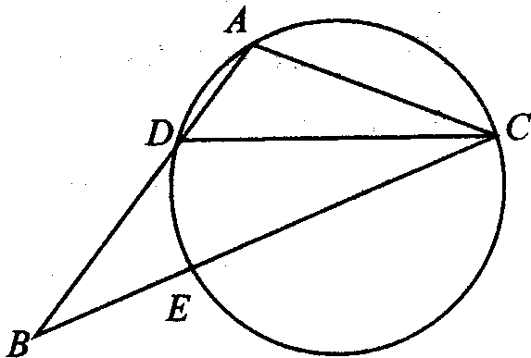
22．（本小题满分10分）选修4－1：几何证明选讲
如图，在△ABC中，CD是∠ACB的平分线，
△ACD的外接圆交于BC于点E，AB＝2AC．
（1）求证：BE＝2AD；
（2）当AC＝1,EC＝2时，求AD的长．

23．（本小题满分10分）选修4－4：坐标系与参数方程
已知在直角坐标系xOy中，圆锥曲线C的参数方程为（θ为参数），直线l经过定点A（2，3），倾斜角为．
（1）写出直线l的参数方程和圆的标准方程；
（2）设直线l与圆相交于A，B两点，求｜PA｜·｜PB｜的值．

24．（本小题满分10分）选修4－5：不等式选讲
设f（x）＝｜x＋1｜＋｜x－3｜．
（1）解不等式f（x）≤3x＋4；
（2）若不等式f（x）≥m的解集为R，求实数m的取值范围．

文科数学参考答案
一、选择题（本大题共60分，每小题5分）
CABBD CBAAC CD
二、填空题（本大题共20分，每小题5分）
13、 14、 15、 16、
三、解答题（本大题共6小题，共60分）
17、解：（I） …………………2分
∴当时，函数取得最大值1；当时，函数取得最小值0 ……4分
（Ⅱ）
又
…………………6分
…………………8分
…………………10分
…………………12分
18、解：（1）由频率分布直方图可知，在抽取的100人中，“体育迷”有25人，……1分
从而完成列联表如下：
 | 非体育迷 | 体育迷 | 合计
男 | 30 | 15 | 45
女 | 45 | 10 | 55
合计 | 75 | 25 | 100

…………………2分

将列联表中的数据代入公式计算，得
…………………5分
因为，所以我们没有95%的把握认为“体育迷”与性别有关。 …………6分
（2）由频率分布直方图知“超级体育迷”为5人，
从而一切可能结果所组成的基本事件空间为
其中表示男性，，表示女性。
由这10个基本事件组成，而且这些基本事件的出现是等可能的。
用表示“任取2人中，至少有1人是女性”这一事件，则
…………10分
事件由7个基本事件组成，因而。 …………12分
19、（I）证明：在中，由于，
所以。故。
又平面平面平面，所以平面,
又平面，故平面平面 …………………………6分
(II)解：过作于
是的中点,
…………………………12分
20、解析：（1）设椭圆方程，
……2分
椭圆方程为 …………………………4分
（2）直线的方程为，令，联立方程得：
，
若恰在以线段为直径的圆上，
则，即， …………8分
，解得，
符合题意 ……………………12分
21、解：（Ⅰ）函数的定义域为
当时， 令
当时，；当时，
单调递减，在单调递增
，无极大值 ……………………4分
（Ⅱ）
…………………5分
，
①当即时，上是减函数
②当，即时，令，得,
令，得
综上，当时，单调递减
当时，单调递减，在上单调递增……8分
（Ⅲ）由（Ⅱ）知，当时，上单调递减
当时，有最大值，当时，有最小值
…………………10分
而经整理得
…………………12分

22、选修4-1 几何证明选讲
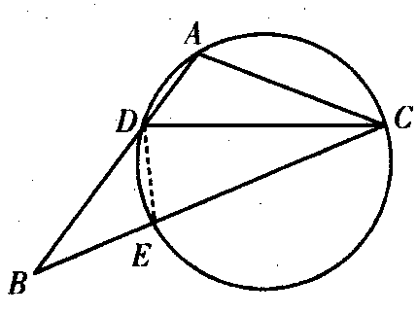
解：连接因为是圆的内接四边形，
所以，又，
所以，即有，又，
所以，又是的平分线，
所以，从而。 …………………5分
（2）由条件的设，
根据割线定理得,
即，
所以即
解得，或（舍去），即 …………………10分
23、选修4-4：坐标系与参数方程
（1）①，② …………………5分
（2）把②代人①得，③
设是方程③的两个实根，则
所以 …………………10分
24、选修4-5：不等式选讲
解：因为所以原不等式等价于
① 或② 或③， ………………2分
解得①无解，②，③，
因此不等式的解集为. …………………5分
（Ⅱ）由于不等式的解集为，所以, …………………7分
又，即， …………………9分
所以，即的取值范围为. …………………10分

